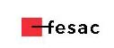

EMPLOYEURS ET SALARIES
Des TPE & PME
Retenez dès à présent la date du
19 SEPTEMBRE 2019 à 17h
MORIERES les AVIGNON

